生化学統一試薬見直し申請書
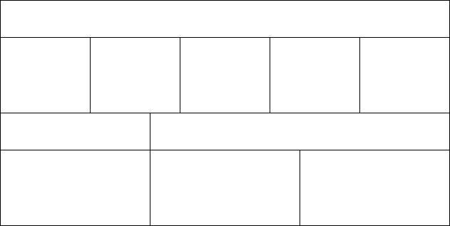
検 査 委 員
申請年月日
申請施設名
副 班 長
班 長
申請者
使用分析機
検討項目

内容 | 現行試薬 | 検討試薬
メーカー名・試薬名
ランニングコスト（円/検体）
標準物質
試薬容器サイズ
全国占有率（％）
変更理由
＊検討データについては再現性(同時・日差)、直線性、共存物質の影響、現行法との相関、コンタミ試験、乖離例の有無を必須とし別紙にて生化学研究班に提出すること

＜検討項目申請の流れ＞
・生化学研究班班長にこの申請書を提出し、申請施設はデータ取りを確実に行う。
・生化学研究班では申請内容を精査し、不備等ある場合は申請施設に報告する。
・データ取りの結果を生化学研究班班長に提出し申請施設と生化学研究班で検討、確認し採用試薬に含めて良いと判断した場合、申請施設の技師長と検査委員会に報告する。
・検査委員会で最終的に決定し価格交渉を行う。
・既存採用試薬と同一試薬を採用した施設は生化学研究班に報告する。
- 同一試薬の単純単価は同一を原則とする。
平成29年1月JA新潟厚生連臨床検査技師会

